Apple Watch 6
Planujesz zakup nowego Apple Watch 6? Upewnij się, czy warto i czym wyróżnia się ten model.

Zastanawiasz się nad zakupem nowego smartwatcha? Jesteś fanem marki Apple i chcesz kupić ich nowy sprzęt? Dzisiaj wyjaśniamy czym się wyróżnia, co posiada i co oferuje. Dzięki temu ten zakup nie będzie w ciemno.
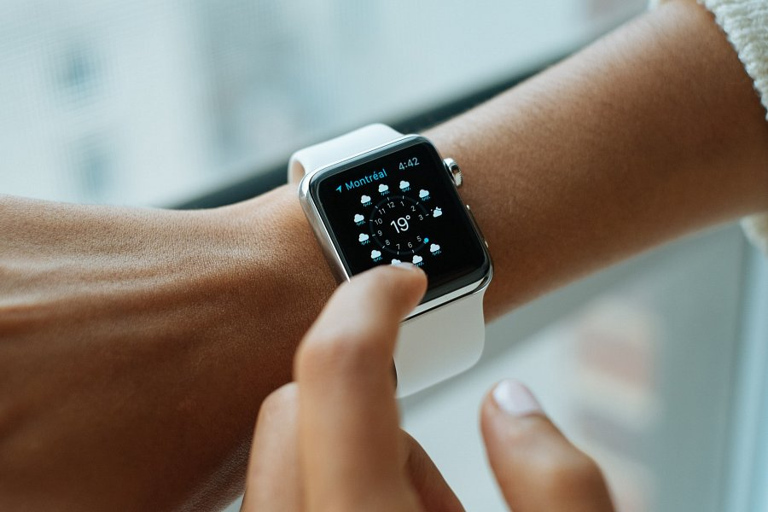
Jakie nowości pojawią się w Apple Watch 6?
Nowy smartwatch od amerykańskiej firmy Apple będzie nosił nazwę Apple Watch 6. Doczekał on się kilku usprawnień, które przede wszystkim będą kładły nacisk na funkcje zdrowotne w aplikacji. Nowy model zachowa wzornictwo swojego poprzedniego modelu, jednak będzie nieco większy. Dodatkowo smartwatch będzie posiada wodoodporną obudowę pozwalającą na korzystanie z zegarka nie ważne w jakich warunkach. Dodatkowo zegarek będzie mieć (prawdopodobnie) możliwość wykrywania poziomu natlenienia krwi. Takie rozwiązania to świetny pomysł, dlatego Apple powinno z nich korzystać.
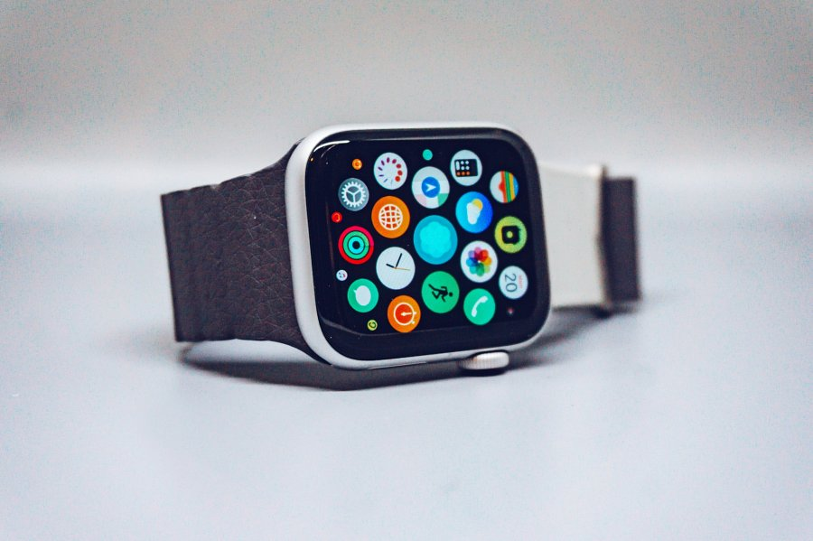
Co jeszcze dostaniemy w nowym modelu?
Apple Watch 6 będzie mógł się pochwalić lepszą baterią, co jest niezwykle ważne w tego typu sprzętach. Poprzedni model wytrzymywał 18 godzin pracy, ten jednak ma wytrzymać nieco więcej. Zastosowane podzespoły są jednak zagadką, jednak wiemy, że w środku dostajemy lepszej jakości sprzęt. Chodzą plotki, że zostanie zastosowany nowy szybszy procesor Apple S6. Apple Watch 6 będzie jednak podobny do swojej poprzedniczki. Nie zobaczymy tu wielkich zmian zmieniających pogląd na rynek smartwatch, jednak dostajemy ponownie bardzo dobry i solidny sprzęt.

